МАРЫ ЭЛ  РЕСПУБЛИКӸШТӸШӸ КИЛЕМАР МУНИЦИПАЛЬНЫЙ РАЙОНЫН НЕЖНУР СОЛА  АДМИНИСТРАЦИЖӸ |  | НЕЖНУРСКАЯ СЕЛЬСКАЯ АДМИНИСТРАЦИЯ КИЛЕМАРСКОГО МУНИЦИПАЛЬНОГО РАЙОНА РЕСПУБЛИКИ МАРИЙ ЭЛ
ПУНЧАЛ |  | ПОСТАНОВЛЕНИЕ

от 20 августа 2020 г. № 26

О внесении изменений в постановление администрации от 14 декабря 2018 года № 36 «Об утверждении схемы водоснабжения на территории муниципального образования «Нежнурское сельское поселение» Килемарского муниципального района Республики Марий Эл»

В соответствии с Федеральным Законом от 07.12.2011 г. № 416-ФЗ «О водоснабжении и водоотведении», Уставом Нежнурского сельского поселения Килемарского муниципального района, рассмотрев протест Марийской межрайонной прокуратуры на противоречащий закону правовой акт Нежнурская сельская администрация постановляет:
- Внести в постановление администрации Нежнурского сельского поселения от 14 декабря 2018 года № 36 «Об утверждении схемы водоснабжения на территории муниципального образования «Нежнурское сельское поселение» Килемарского муниципального района Республики Марий Эл следующие изменения:
- слова «муниципальное образование «Нежнурское сельское поселение» заменить по тексту на слова «Нежнурское сельское поселение» в соответствующем падеже;
- дополнить разделом 3.1.1. следующего содержания:

«3.1.1 Территориальный баланс подачи питьевой воды по технологическим зонам водоснабжения (годовой и в сутки максимального водопотребления)

Фактическое потребление воды составило 5,1 тыс.куб.м в год, в средние сутки 0,014 тыс.куб.м, в сутки максимального водопотребления 0,015тыс.куб.м.
Результаты анализа структурного территориального баланса представлены в таблице 3.1.

Табл. 3.1. Территориальный баланс реализации питьевой воды
Наименование населенного пункта | Фактическое водопотребление, тыс.куб. м в год | Среднее водопотребление, тыс.куб.м в сутки | Максимальное водопотребление тыс.куб.м. в сутки
с. Нежнур | 5,1 | 0,013 | 0,014

- раздел 3.3. изложить в новой редакции:

«3.3. Сведения о фактическом и ожидаемом потреблении питьевой, технической воды

Фактическое потребление воды населением сельского поселения в 2017 году составило 4,2 тыс.м³/год, что составляет 82% от общего потребления воды сельского поселения.
Постановление Правительства РФ от 25.01.2011 №18 «Об утверждении Правил установления требований энергетической эффективности для зданий, строений, сооружений и требований к правилам определения класса энергетической эффективности многоквартирных домов» устанавливает требования к энергоэффективности вновь строящихся и реконструируемых зданий последующих лет строительства по отношению к базовому уровню. Согласно п. 15 указанного постановления «требования энергетической эффективности должны предусматривать уменьшение показателей, характеризующих годовую удельную величину расхода энергетических ресурсов в здании, строении, сооружении, не реже 1 раза в 5 лет».
Нормативы потребления коммунальных услуг по холодному водоснабжению, в жилых помещениях утверждены Приказом Министерства строительства, архитектуры и жилищно-коммунального хозяйства
Республики Марий Эл от 19 июля 2016 года № 358 «Нормативы
потребления коммунальной услуги по холодному водоснабжению
в многоквартирных и жилых домах на территории Республики Марий Эл».
Удельное среднесуточное (за год) водопотребление на хозяйственно-питьевые нужды было принято в количестве 1,993 куб.м/мес. в соответствии с вышеуказанными нормативами, с учетом степени благоустройства районов жилой застройки (застройка зданий, оборудованных внутренним водопроводом без канализации).
Количество жителей с. Нежнур в 2017 году составило 358 человек. Согласно паспорта с. Нежнур на 2016 год численность населения составила 360 человек. С учетом тенденции к ежегодному уменьшению численности населения прогнозируется уменьшение объемов потребления воды в Нежнурском сельском поселении.
Фактическое потребление воды за 2017 год составило 5,1 тыс.куб.м. в год, среднее водопотребление 0,013 тыс.куб.м. в сутки, максимальное водопотребление 0,014 тыс.куб.м в сутки. К 2028 году ожидаемое потребление составит 4,0 тыс.куб.м. в год, в средние сутки 0,010 тыс.куб.м., в максимальные сутки 0,011 тыс.куб.м.»

- дополнить разделами 3.3.1, 3.3.2, 3.3.3 следующего содержания:

«3.3.1. Описание территориальной структуры потребления
питьевой воды

Анализ территориальной структуры потребления питьевой воды приведен в таблице 5.

Табл. 5. Анализ территориальной структуры потребления питьевой воды
№ п/п | Наименование населенного пункта | Фактическое водопотребление тыс.куб.м. в год | Среднее водопотребление тыс.куб.м. в сутки | Максимальное водопотребление тыс.куб.м в сутки
1 | с. Нежнур | 5,1 | 0,013 | 0,014

3.3.2. Прогноз распределения расходов воды на водоснабжение по типам абонентов, в том числе на водоснабжение жилых зданий, объектов общественно-делового назначения, промышленных объектов, исходя из фактических расходов питьевой, технической воды с учетом данных о перспективном потреблении питьевой, технической воды абонентами

Результаты анализа прогноза распределения расходов воды на водоснабжение по типам абонентов приведены в таблице 5.1.

Табл. 5.1. Анализ распределения расходов воды

№ п/п | год | Водоснабжение, тыс.куб.м. в год
 |  | население | объекты общественно-делового назначения | производственные объекты | всего
1 | 2017 | 4,20 | 0,90 | - | 5,10
2 | 2023 | 3,75 | 0,80 | - | 4,55
3 | 2028 | 3,30 | 0,70 | - | 4,00

3.3.3. Сведения о фактических и планируемых потерях питьевой, технической воды при ее транспортировке
(годовые, среднесуточные значения)

Анализ информации о потерях питьевой воды при ее транспортировке позволил сделать вывод, что в 2017 году потери воды в сетях ХПВ составили 0,2 тыс.куб.м. или 3,77 % от общего количества поднятой воды на ВЗУ. Такие потери связаны предположительно с заниженной реализацией воды и износом водопроводной сети, в связи с чем предполагается провести мероприятия по техническому аудиту системы водоснабжения и ремонту сетей водоснабжения.
Внедрение комплекса мероприятий по энергосбережению и водосбережению, таких как организация системы диспетчеризации, реконструкции действующих трубопроводов, с установкой датчиков протока, давления на основных магистральных развязках (колодцах) позволит снизить потери воды, сократить объемы водопотребления, снизить нагрузку на водопроводные станции, повысив качество работы, и расширить зону обслуживания при жилищном строительстве.»

- дополнить разделами 4.6, 4.7, 4.8, 4.9 следующего содержания:

«4.6. Описание вариантов маршрутов прохождения трубопроводов (трасс) по территории Нежнурского сельского поселения и их обоснование

Анализ вариантов маршрутов прохождения трубопроводов (трасс) по территории Нежнурского сельского поселения показал, что на перспективу сохраняются существующие маршруты прохождения трубопроводов по территории поселения. Новые трубопроводы прокладываются вдоль проезжих частей автомобильных дорог, для оперативного доступа, в случае возникновения аварийных ситуаций.
Точная трассировка сетей будет проводиться на стадии разработки проектов планировки участков застройки с учетом вертикальной планировки территории и гидравлических режимов сети.

4.7. Рекомендации о месте размещения насосных станций, резервуаров водонапорных башен
Проведенный анализ показал, что в Нежнурском сельском поселении необходимо строительство станций второго подъема со станциями умягчения воды.

4.8. Границы планируемых зон размещения объектов централизованных систем горячего водоснабжения, холодного водоснабжения

Проведенный анализ показал, что в Нежнурском сельском поселении не планируется строительство новых источников водоснабжения.

4.9. Карты (схемы) существующего и планируемого размещения объектов централизованных систем горячего водоснабжения, холодного водоснабжения

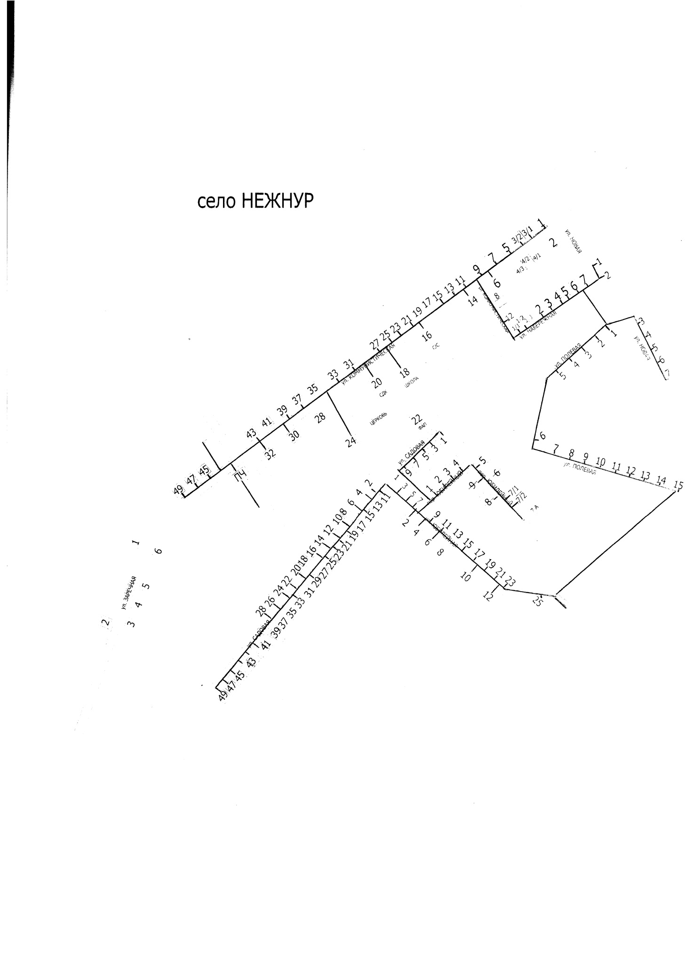

- Настоящее Постановление подлежит официальному опубликованию и размещению на официальном сайте Нежнурской сельской администрации.
- Настоящее постановление вступает в силу после его обнародования на информационном стенде.
- Контроль за выполнением настоящего постановления оставляю за собой.

И.о. главы Нежнурской
сельской администрации М.Л.Пуштарекова

